新 书 推 荐

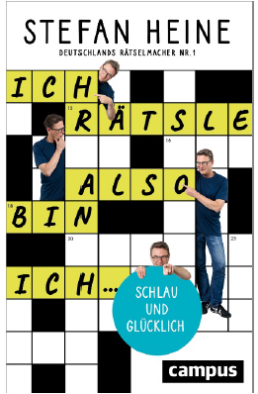
中文书名：《我猜故我在》
英文书名：I Solve Riddles, Therefore I Am …
德文书名：Ich rätsle, also bin ich ...
作 者：Stefan Heine
出 版 社：Campus
代理公司：ANA/Susan Xia
页 数：224页
出版时间：2023年2月
代理地区：中国大陆、台湾
审读资料：电子稿
类 型：励志

内容简介：

解谜能让你快乐!

谜题一直激发着人们的想象力，从古希腊人设计的谜语到一个世纪前填字游戏的发明，再到现代对密室逃脱的狂热。是什么让我们觉得绞尽脑汁如此愉快？猜谜能让我们善于社交？谜题能训练记忆力，甚至有助于入睡? 什么会触发心流状态？它在我们的大脑中引发了什么？这些都是斯特凡·海涅研究的谜团，他是德国领先的谜题设计者。他的发现既令人兴奋又有趣，其中穿插着来自眼花缭乱的谜语世界的独特的个人故事。本书适合喜欢谜语或想了解猜谜世界的人。

• 解释谜题的魅力，以及它们为什么能使我们快乐
• 由德国最著名的谜题作者撰写
• 以令人兴奋的谜题和及其背景故事为特色

作者简介：

斯特凡·海涅（Stefan Heine）是德国最著名的谜题作者。作为广播和电视界的杰出人物，他在将Wordle和Sudoku带到德语国家方面发挥了重要作用。他的谜题—从经典的填字到测验和数字谜题，无论是印刷版还是在线版—经常出现在数百家报纸、杂志和网站上。他曾担任过德国数独队的队长和教练，赢得了两次世界冠军。

媒体评价：

“德国的头号谜题创作人。”----德国《明镜周刊》

谢谢您的阅读！
请将反馈信息发至：夏蕊（Susan Xia)
安德鲁·纳伯格联合国际有限公司北京代表处
北京市海淀区中关村大街甲59号中国人民大学文化大厦1705室
邮编：100872
电话：13581679124
传真：010-82504200
电子邮件：Susan@nurnberg.com.cn
网址：http://www.nurnberg.com.cn
微博：http://weibo.com/nurnberg
豆瓣小站：http://site.douban.com/110577/
微信订阅号：ANABJ2002

